Государственная инспекция
по маломерным судам (ГИМС)
Главного управления МЧС России
по Омской области

Памятка населению по соблюдению Правил охраны жизни людей на водоемах Омской области и оказания первой медицинской помощи пострадавшим (при утоплении и тепловом ударе)
Уважаемые омичи!
По вопросам соблюдения Правил охраны жизни людей на водоемах Омской области обращаться
в Государственную инспекцию по маломерным судам по Омской области по адресу:
г. Омск, ул. Кемеровская, 1/1 или по телефону 23-54-04.

ТЕЛЕФОН СПАСЕНИЯ – 01
Телефон доверия и горячей линии 94-83-33
По вопросам спасения и оказания помощи пострадавшим обращаться:
в БУ Аварийно-спасательную службу Омской области (АСС) по телефону 31-01-48
Уважаемые омичи!
Основными причинами гибели и травматизма людей на водоемах являются:
- Несоблюдение элементарных мер безопасности;
- несоблюдение и пренебрежение правил поведения на водоемах в период половодья и в летний купальный сезон;
- купание в неустановленных местах (в летний период);
- купание в состоянии алкогольного опьянения (в летний период).
- оставление и купание детей без присмотра
- недостаточная работа образовательных учреждений по обучению плавания детей
Правила охраны жизни людей на водоемах Омской области разработаны на основании Водного кодекса Российской Федерации (от 3 июня 2006 г. № 74 - ФЗ).
Правила устанавливают условия и требования, предъявляемые к обеспечению безопасности людей на пляжах, в купальнях, плавательных бассейнах и других организованных местах купания, местах массового отдыха населения, туризма и спорта на водных объектах, на переправах и наплавных мостах, и обязательны для выполнения всеми водопользователями, предприятиями, учреждениями, организациями и гражданами на территории Омской области.
Омская область
Омское Прииртышье богато водными ресурсами. Всего по Омской области насчитывается около 16 тыс. озер (из них 245 соленые) и более двух тысяч рек и других водотоков общей протяженностью восемь тысяч километров.
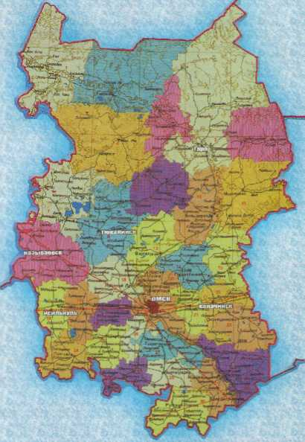
Наиболее крупные озера: Ик, Салтаим, Теннис (Крутинский район), связаны между собой речками и протоками.
Озеро Салтаим – самое крупное озеро Омской области (длина 17 км., ширина 16 км. глубина 2,3м).
Озеро Теннис - второе по величине озеро Омской области (длина 16 км., ширина 8 км., глубина 1,9 м.)
Озеро Ик - в отличии от других озер Крутинской группы меньшими размерами и наибольшей глубиной – до 4,7м.
Главная водная артерия Омской области – река Иртыш. Являясь притоком Оби, Иртыш образует Обь-Иртышскую речную систему.
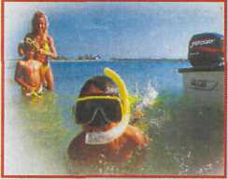
Наиболее крупные притоки: Омь, Тара, Уй, Шиш, Туй, Ишим, Оша, Бича
На р. Иртыш расположено:
- 17 поворотов и перекатов севернее г. Омска;
- 4 поворота и переката южнее г. Омска, где возможны ледяные заторы весной;
Наиболее опасные перекаты:
- «Ильинский» - 1755 км. р. Иртыш, ниже поселка Крутая горка (Омское МО);
- «Мурзинский» - 1338 км. р. Иртыш, у д. М.Горького (Знаменское МО).
Меры безопасности населения на пляжах и в других местах массового отдыха на водоемах(в летний купальный сезон)
Для исключения либо значительного снижения вероятности несчастных случаев в местах массового отдыха людей на водоемах необходимо помнить:
- указания работников Государственной инспекции по маломерным судам, спасателей, сотрудников милиции и дружинников в части обеспечения безопасности людей и поддержания правопорядка на пляжах и в других местах массового отдыха являются обязательными для водопользователей (владельцев пляжей) и всех граждан;
- каждый гражданин обязан оказывать посильную помощь людям, терпящим бедствие на воде.
На пляжах и в других местах массового отдыха запрещается:
- купаться в местах, где выставлены щиты с предупреждающими и запрещающими знаками и надписями;
- купаться в не предназначенных для этого местах,
- заплывать за буйки, обозначающие границы плавания, не взбираться на них;
- подплывать к моторным, парусным судам, весельным лодкам и другим плавсредствам;
- прыгать с не приспособленных для этих целей сооружений в воду;
- купаться в состоянии алкогольного опьянения;
- приводить с собой собак и других животных;
- играть с мячом и в спортивные игры в не отведенных для этих целей местах, а также допускать шалости в воде, связанные с нырянием и захватами купающихся;
- использовать для плавания самодельные устройства, так как они могут не выдержать ваш вес и перевернуться;
- заплывать далеко от берега на надувных матрасах и автомобильных камерах;
- нырять в неизвестных местах. Неизвестно, что там может оказаться на дне;
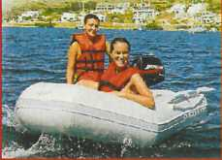
- подплывать к водоворотам, это самая большая опасность на воде.
Обучение людей плаванию должно осуществляться в специально отведенных местах пляжа. Ответственность за безопасность обучаемых несет преподаватель (инструктор, тренер, воспитатель), проводящий обучение или тренировку.
Взрослые обязаны не допускать купание детей в неустановленных местах, их шалости на воде, плавание на приспособленных для этого средствах (предметах) и других нарушений на воде.
Контроль за правильной организацией и проведением купания детей в лагерях отдыха осуществляют руководители этих лагерей.
Для купания детей во время походов, прогулок и экскурсий выбирается неглубокое место на водоеме с пологим дном без свай, коряг, острых камней, стекла, водорослей и ила. Обследование места купания проводится взрослыми людьми, умеющими хорошо плавать и нырять. Купание детей проводится под контролем взрослых.
Первая медицинская помощь пострадавшим(при утоплении и тепловом ударе)
Критическая картина при у топлении характеризуется бледностью кожи, ее похолоданием, отсутствием рефлексов, дыхательных шумов и сердечных тонов.
Мероприятия экстренной доврачебной помощи заключается в следующем:
- вынесите пострадавшего на берег;
- попросите находящихся поблизости людей вызвать «скорую помощь», а сами немедленно приступайте к оказанию первой доврачебной помощи;
- очистите рот и нос пострадавшего платком или краем рубашки, намотанной на палец,от грязи и ила.
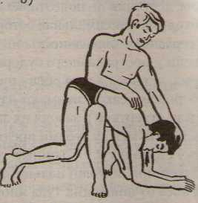
- положите его животом на валик (бревно) или на колено так, чтобы голова свешивалась вниз. Сильно нажимая на спину, добейтесь удаления воды из дыхательных путей и желудка;
- после удаления воды немедленно начинайте делать искусственное дыхание «рот в рот» и непрямой массаж сердца до полного восстановления самостоятельного дыхания. Одновременно кто-то из находящихся рядом людей растирает пострадавшего жестким полотенцем, смоченным спиртом, водкой или одеколоном.
- при восстановлении жизненных функций, не прекращая реанимационных мероприятий, осуществить быстрейшую транспортировку в стационар.
Дыхание «рот в рот»
Это простая техника реанимации может позволить спасти человеческую жизнь после практически любого несчастного случая.
Действуйте следующим образом:
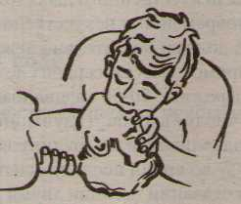
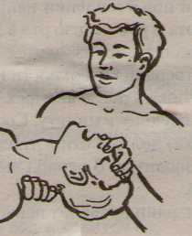
- встаньте на колени возле лица пострадавшего; положите руку на его лоб, легонько запрокинув голову назад. Другой рукой держите за подбородок, подтягивая его в перед и вверх;
- зажмите пострадавшему нос большим и указательным пальцами. Другая рука лежит на лбу.
Как следует вдохните, накройте своим ртом рот пострадавшего, сильно надавливая,
Постепенно вдувайте воздух.
Необходимо, чтобы грудь пострадавшего приподнялась.
Массаж сердца
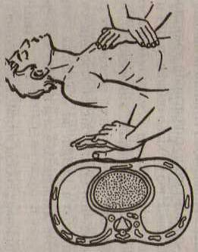
Если вы обнаружили остановку сердца, необходимо немедленно применить «непрямой» массаж сердца, который все время чередуется с дыханием «рот в рот».
- встаньте на колени возле пострадавшего, на уровне его грудной клетки.
Определите место, куда нужно нажимать (оно расположено посередине грудной клетки).
Положите ладонь руки строго в это место.
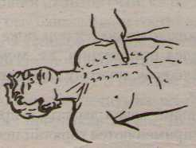
- положите вторую руку на первую, переплетая пальцы. Сохраняйте руки прямыми и вытянутыми - это единственный способ добиться строго вертикального нажима;
- нужно осуществить 60-65 нажатий в минуту, сочетая их
с 6-8 вдуваниями воздуха «рот в рот».
Тепловой удар
Характеризуется сильными головными болями, рвотой, потерей сознания. Возникает в процессе длительного воздействия высоких температур на организм человека.
При тепловом ударе пострадавшего необходимо как можно скорее укрыть в тень, напоить водой (при наличии сознания), обвернуть тело пострадавшего простыней, смоченной водой.
При переломе кончностей
Пострадавшему накладывают шины или подручные средства для создания неподвижности конечности и доставить в медицинское учреждение.
При ранах и порезах
Действия направить на остановку кровотечения и предохранения раны от загрязнения. Нельзя промывать рану водой. Края раны обезвреживаются йодом при помощи ваты или бинта.
Меры безопасности при эксплуатациималомерных судов
Под маломерными плавсредствами понимаются принадлежащие физическим и юридическим лицам суда и другие водные транспортные средства (моторные, парусные, гребные и несамоходные) валовой вместимостью 80 регистровых тонн пассажировместимостью до 12 человек, со стационарными двигателями до 55 кВт (75 л.с.) или подвесными моторами независимо от мощности.
Эксплуатация маломерного судна на водных объектах разрешается только после их регистрации в органе ГИМС, в исправном техсостоянии и с соблюдением всех правил, норм и требований, установленных для данного типа судов.
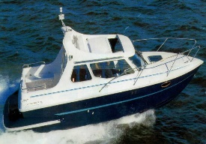
Запрещается управлять маломерными судном:
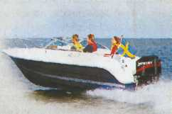
- не зарегистрированным в установленном порядке;
- не прошедшим техническое освидетельствование (осмотр);
- не несущим бортовых номеров;
- переоборудованным без соответствующего разрешения;
- имеющие неисправности, с которыми запрещена его эксплуатация;
- с нарушением правил загрузки, норм пассажировместимости.
Запрещается управлять маломерным судном лицам:
- без удостоверения на право управления;
- в состоянии опьянения, а так же запрещается:
- передавать управление судном лицу, не имеющему права управления или находящемуся в состоянии опьянения;
- превышать установленные скорости движения;
- заходить под мотором или парусом и маневрировать на акваториях пляжей, купален, других мест массового отдыха населения на водоемах;
- приближаться на гидроциклах (водных мотоциклах) на расстояние менее 100 метров к купающемуся, а также к границам заплыва на пляжах и других организованных мест купания;
- перевозить на судне детей без сопровождения взрослы;
- швартоваться, останавливаться, становиться на якорь у плавучих навигационных знаков, грузовых и пассажирских причалов, пирсов, дебаркадеров, доков и под мостами, маневрировать в непосредственной близости от транспортных и технических судов морского и речного флота, пересекать курс на расстоянии менее 0,5 км., создавая своими действиями помехи судоходству;
- сбрасывать за борт отходы, мусор, иные предметы и сливать нефтепродукты.

Меры безопасности на льду
При переходе водоема по льду следует пользоваться проложенными тропами, а при их отсутствии – убедитесь в прочности льда с помощью пешни. Проверять прочность льда ударами ноги ОПАСНО.
Во время движения по льду следует обходить опасные места и участки, покрытые толстым слоем снега. Особую осторожность необходимо проявлять в местах, где быстрое течение, в устьях рек и притоках, родники, выступают на поверхность кусты, вблизи деревьев, кустов и камыша прочность льда ослаблена.
При переходе по льду группами необходимо следовать друг за другом на расстоянии 5-6 метров и быть готовым оказать немедленную помощь впереди идущему.
Пользоваться на водоемах площадками для катания на коньках разрешается после тщательной проверки прочности льда, толщина которого должна быть не менее 12 см., а при массовом катании – не менее 25 см.
При переходе по льду на лыжах рекомендуется пользоваться проложенной лыжней, а при ее отсутствии, прежде чем двигаться по целине, следует отстегнуть крепления лыж и снять петли лыжных палок с кистей рук. Рюкзак или ранец необходимо взять на одно плечо. Расстояние между лыжниками должно быть 5-6 метров.
Помните, что толщина льда для безопасного перехода должна составлять 10 см.
Во время рыбной ловли нельзя пробивать много лунок на ограниченной площади и собираться большими группами.
Каждому рыболову рекомендуется иметь спасательное средство в виде шнура длиной 12-15 м., на одном конце которого должен быть закреплен груз весом 400-500 гр., а на другом – изготовлена петля.
Если температура воздуха выше 0 градусов держится более трех дней, то прочность льда снижается на 25%. Это можно определить визуально: лед голубого цвета – прочный, у белого – прочность в 2 раза меньше; серый, матово-белый или с желтыми оттенками лед не надежен.
Если случилась беда
Что делать если вы провалились в холодную воду:
Не паникуйте, не делайте резких движений, стабилизируйте дыхание.
Раскиньте руки в стороны и постарайтесь зацепиться за кромку льда, придав телу горизонтальное положение по направлению течения.
Постарайтесь осторожно налечь грудью на кромку льда и забросить одну, а затем другую ноги на лед.
Если лед выдержал, перекатываясь, медленно ползите к берегу.
Ползите в ту сторону, от куда пришли, ведь лед здесь уже проверен на прочность.
Если нужна Ваша помощь:
- Вооружитесь любой длинной палкой, доской, шестом или веревкой. Можно связать воедино шарфы, ремни или одежду.
- Следуйте ползком, широко расставляя при этом руки и ноги толкая перед собой спасательные средства, осторожно двигаться по направлению к полынье.
- Остановитесь от находящегося в воде человека в нескольких метрах, бросьте ему веревку, край одежды, подайте палку или шест.
- Осторожно вытащите пострадавшего на лед и вместе ползком выбирайтесь из опасного места. Ползите в ту сторону, от куда пришли.
- Доставьте пострадавшего в теплое место. Окажите ему помощь: снимите с него мокрую одежду, энергично разотрите тело (до покраснения тела) смоченной в спирте или водке суконкой или руками, напоите пострадавшего горячим чаем. Ни в коем случае не давайте пострадавшему алкоголь - в подобных случаях это может привести к летальному исходу.
Меры безопасности при пользовании ледовыми переправами
На ледовую переправу транспортные средства должны выезжать со скоростью не более 10 км/ч без толчков и торможения. Автомобили при этом должны двигаться по переправе на второй или третьей передаче, а ремни безопасности водителя и пассажиров отстегнуты.
Запрещается проезд по переправе рейсовых автобусов с пассажирами и автомобилей, перевозящих группы людей. Пассажиры должны быть высажены перед въездами на переправу.
Движение автомобилей и повозок по переправе разрешается только со скоростью и дистанцией, указанными на знаках, устанавливаемых перед въездами на переправу. Запрещается пропуск по переправе нагрузок, превышающих допустимые.
Движение пешеходов по переправе разрешается только по специальным дорожкам, проложенным по бокам полосы движения и обозначенным вехами.
Несправные автомобили должны быть немедленно отбуксированы не берег тросом не короче 50 м.
На ледовой переправе запрещается:
- Перемещение транспортных средств в туман или пургу;
- Остановки, рывки, развороты, обгоны автомобилей, заправка их горючим;
- Пробивать лунки для рыбной ловли и других целей;
- Переезжать в неогражденных и неохраняемых местах.
Меры безопасности при производстве работ по выемке грунта и выколке льда
Работы по выемке грунта вблизи берегов рек, озер и других водоемов, особенно в местах массового купания людей, производится с разрешения органов местного самоуправления по согласованию с территориальными специально уполномоченными государственными органами управления использованием и охраной водного фонда и органами Государственной инспекции по маломерным судам Омской области.
Меры безопасности при пользовании паромными переправами и наплавными мостами
На видных местах переправы устанавливаются стенды (щиты) с материалами по профилактике несчастных случаев с людьми и с извлечениями из правил пользования (эксплуатации) переправами, включая порядок посадки и высадки пассажиров, погрузки и выгрузки автотранспорта и грузов.
Переправы должны иметь спасательные и противопожарные средства в соответствии с установленными нормами, а наплавные мосты – спасательные круги из расчета 1 круг на 5 метров моста с каждой его стороны.
Как спасти себя, своих близких и свой дом в период весеннего половодья
Подготовка дома и подворья:
До начала обильного таяния снега необходимо выполнить следующий объем работ:
- сбросить снег с крыши дома, хоз.построек;
- убрать (вынести) снег из подворья в низкие места, где при таянии снега талая вода не будет угрожать подтоплению строениям вашего дома;
- запасы овощей из погребов перенести на чердак или сеновал;
- мебель в доме максимально приподнять;
- подготовить необходимое количество мешков с песком для перекрытия доступа прорвавшейся воде;
Оказавшись в районе наводнения, каждый житель обязан:
- проявить полное самообладание и уверенность, что помощь будет оказана, личным примером и словами воздействовать на окружающих в целях пресечения возникновения паники;
- при получении сигнала оповещения об эвакуации необходимо упаковать документы и ценные бумаги в непромокаемый пакет. Забрать с собой необходимые вещи и запас продуктов на 3 дня и, выключив газ, воду, электроэнергию и закрыв плотно окна и двери, следовать на сборный эвакуационный пункт;
- при невозможности эвакуации подняться на верхний этаж здания, чердак или крышу, либо на возвышенный участок местности, имея с собой предметы, пригодные для самоэвакуации (автомобильную камеру, пустые канистры, надувные матрасы и т.д.), а также для обозначения местонахождения (яркий кусок ткани, фонарик);
- самоэвакуацию предпринимать только при угрозе жизни, при этом прежде чем плыть проследить направление течения и наметить маршрут движения;
- плыть только по течению под углом к его направлению, приближаясь к намеченному пункту;
- внезапно оказавшись в воде, сбросить с себя тяжелую одежду и обувь, и, используя любые плавающие предметы, экономить силы и ждать помощи.
Комфортная температура воды для человека (человеческого организма) колеблется от +31 до +36. Самый закаленный организм (человек) выдерживает в холодной воде не более 4-х часов. Главная опасность при этом – общее переохлаждение (замерзание) организма, ведущее в конечном итоге к смерти человека.
Меры предупреждения:
- сокращение времени пребывания в холодной воде;
- использование специальной утепленной одежды, термогрелок.
Первая помощь при переохлаждении организма:
- замена мокрого белья на сухое;
- общее постепенное согревание организма от центра к периферии с помощью:
  - горячее питье (чай, кофе, алкоголь), пища;
  - погружение в теплую ванну с последующим повышением температуры воды до 39-40 С;
  - использование биогрелки (тепла человеческого тела).
- прекращение действия холодового фактора;
- эвакуация пострадавшего в лечебное учреждение.
После спада воды:
- перед входом в дом после наводнения необходимо соблюдать меры предосторожности: предварительно убедившись, что конструкции не пострадали. Открыть двери и окна для проветривания, а до этого нельзя пользоваться открытым огнем (возможна взрывопожарная концентрация газа), запрещается включать электроосвещение и другие электропотребители до проверки исправности электрических сетей.
Просушить дом: оставить открытыми окна, вынести по возможности все промокшие вещи, собрать воду и влажный мусор.
Пользоваться электричеством, газом, водопроводом, коммуникациями можно только после того, как разрешат специалисты.
- категорически запрещается использовать продукты питания, попавшие в воду и употреблять воду без соответствующей санитарной проверки.
- размещение сельхозживотных в загонах осуществляется до полной ликвидации последствий подтоплений.
Для жителей многоэтажных домов г. Омска и населенных пунктов городского типа в период
- подготовить не промокаемую (резиновую) обувь, набить на подошву обуви нескользящие подкладки.
- детей дошкольного возраста не выпускать во двор без присмотра старших.
- владельцам автотранспорта очистить подъезды к стоянкам и подготовить автомобили к эвакуации в случае необходимости.
- владельцам личных гаражей до начала обильного снеготаяния продолбить до асфальта (грунта) желоба для отвода талых вод. Подготовить мешки с песком для преграждения доступа воды во внутрь гаража. Все электроприборы, находящиеся на полу, поднять вверх на полки.
- быть внимательными к передаваемым сигналам по радио и телевидению на случай эвакуации.
Помните, соблюдая Правила безопасности на водных объектах, вы не попадете в чрезвычайные ситуации.
Памятка разработана отделом безопасности людей на водных объектах Главного управления МЧС России по Омской области

